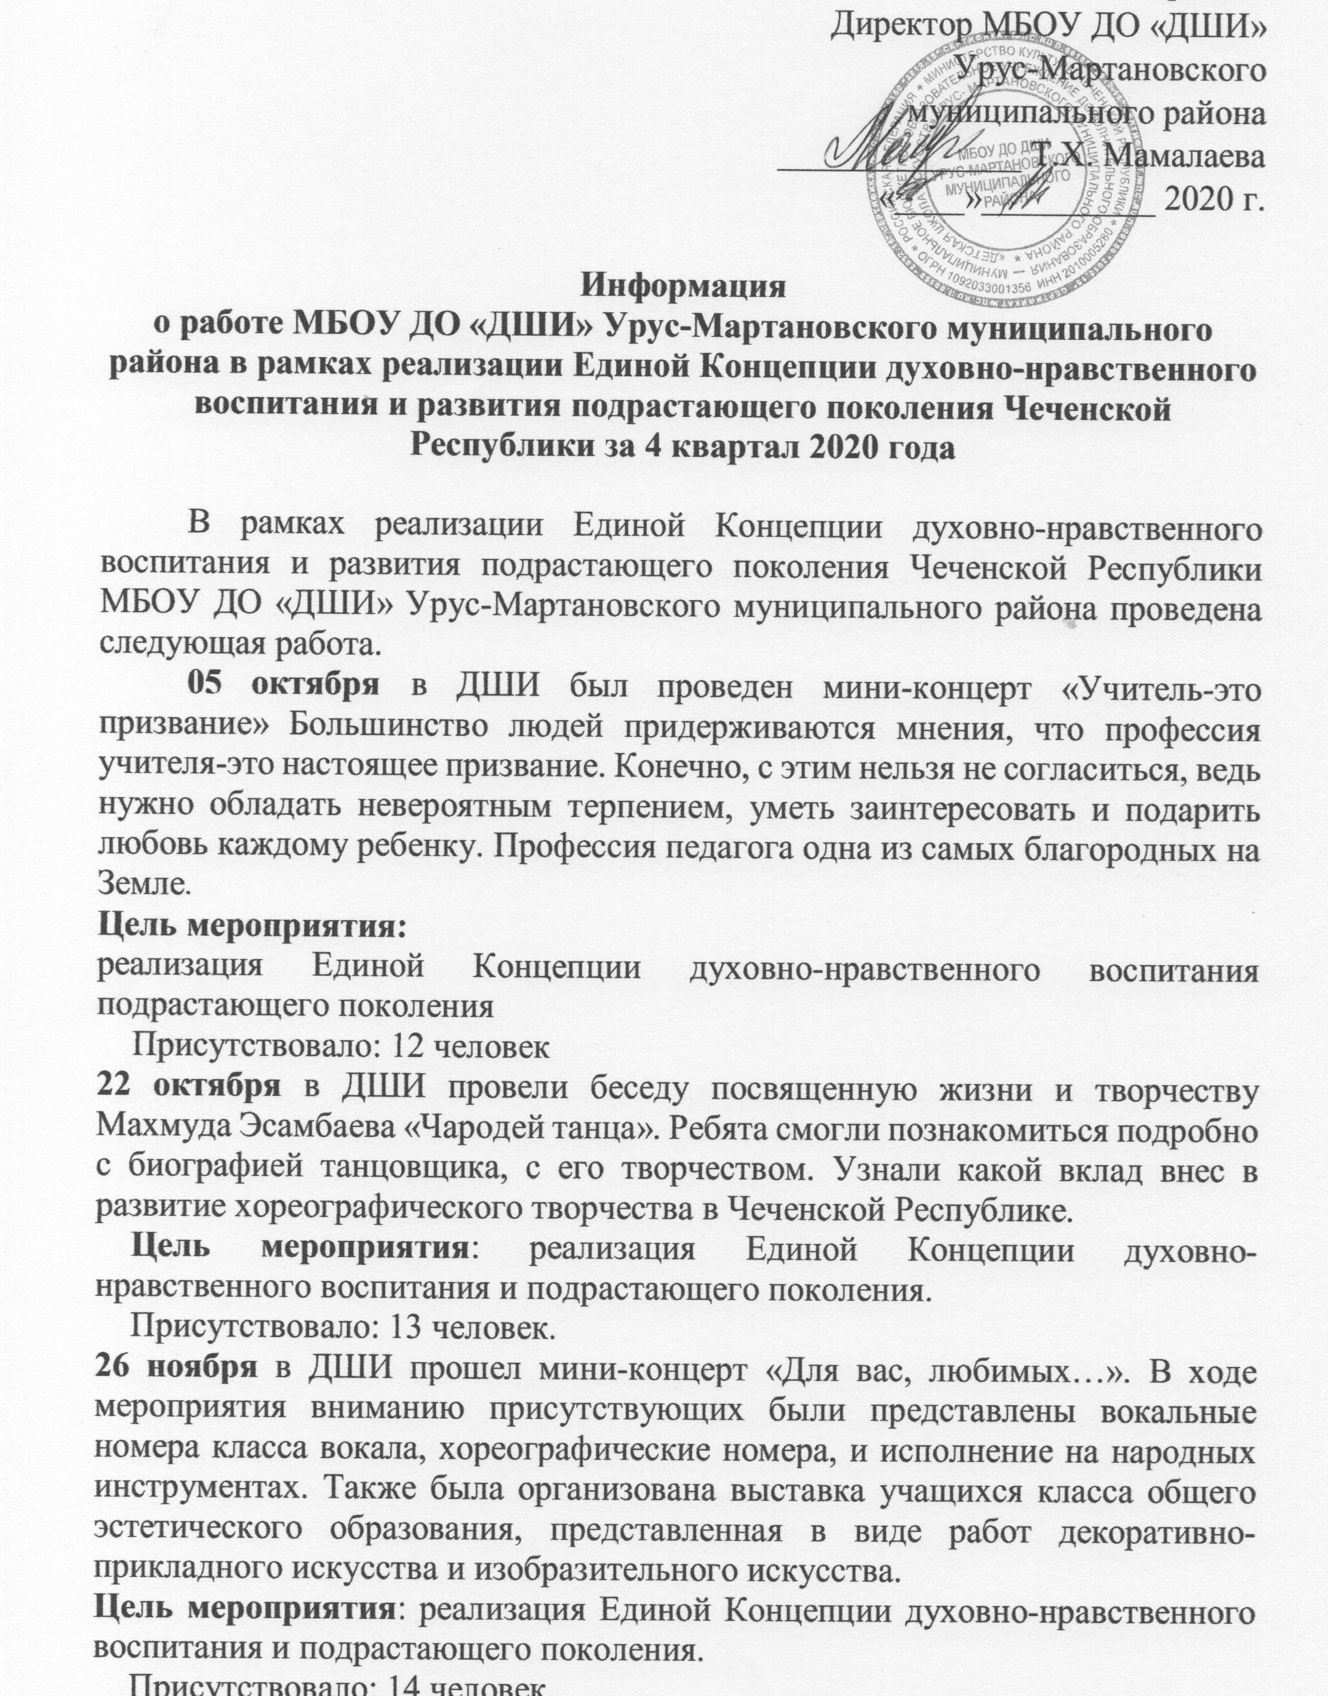

17 декабря в ДШИ прошел отчетный концерт за 1 полугодие «Новогодний карнавал»
Цель мероприятия: реализация Единой Концепции духовно-нравственного воспитания и подрастающего поколения.
Присутствовало: 11 человек.
Внеплановые мероприятия
19 октября в ДШИ были розданы буклеты «Забавные истории из жизни замечательных людей: Иоганн Себастьян Бах»
Цель мероприятия: реализация Единой Концепции духовно-нравственного воспитания подрастающего поколения. Приняли участие: 10 чел.
21 октября в ДШИ провели выставку художественных работ «Золотая осень». На выставке были представлены работы юных художников, которым представлена возможность продемонстрировать свои таланты. Осень в детских работах всегда поражает оригинальностью замысла, эстетическим видом, техникой выполнения и самое главное – искренностью.
Цель мероприятия: реализация Единой Концепции духовно-нравственного воспитания и подрастающего поколения.
Присутствовало: 13 чел
23 октября в ДШИ был оформлен информационный уголок «Музыкальный календарь». Была представлена информация о композиторах и исполнителях, родившихся в октябре, таких как Ф.Лист, Дж.Верди, Г.Вишневская и другие. Так же информация о громких незабываемых мировых премьерах в области культуры и искусства.
Цель мероприятия: реализация Единой Концепции духовно-нравственного воспитания и подрастающего поколения.
Ознакомилось: 11 человек.
06 ноября в ДШИ раздали буклеты «Забавные истории из жизни замечательных людей: В.Р.Вагнер»
Цель мероприятия: реализация Единой Концепции духовно-нравственного воспитания и подрастающего поколения.
Приняли участие: 12 человек.
10 ноября в ДШИ раздали буклеты «Забавные истории из жизни замечательных людей: А.П.Бородин»
Цель мероприятия: реализация Единой Концепции духовно-нравственного воспитания и подрастающего поколения.
Приняло участие: 11 человек.
09 декабря в ДШИ провели беседу приуроченную к Международному дню художника «Я хочу стать художником». Преподаватель ДПИ Исмаилова А.С, познакомила детей с профессией и творчеством художника, жанрами изобразительного искусства.
Цель мероприятия: реализация Единой Концепции духовно-нравственного воспитания и подрастающего поколения.
Присутствовало: 11 человек.
14 декабря в ДШИ раздали буклеты «Забавные истории из жизни замечательных людей: М.Л.Ростропович».
Цель мероприятия: реализация Единой Концепции духовно-нравственного воспитания и подрастающего поколения.
Приняло участие: 10 человек.
За отчетный период в рамках реализации Единой Концепции духовно-нравственного воспитания и развития подрастающего поколения Чеченской Республики МБОУ ДО «ДШИ» Урус-Мартановского муниципального района проведено 22 мероприятия, из них внеплановые-10. В них приняли участие 128 человек.

